济南新旧动能转换起步区褚家村、崔寨村等城中村改造项目 F-2地块

水资源利用方案报告

工程地点 | ： | 济南新旧动能转换起步区崔寨片区
建设单位 | ： | 济南先投新启建设开发有限公司
咨询单位 | ： | 山东省建筑设计研究院有限公司
设计人 | ：
校对人 | ：
审定人 | ：
报告日期 | : | 2025年5月13日

目录
一、项目概况 3
二、政策及环境分析 4
2.1政策要求 4
2.2水资源状况 4
2.3气象资料 4
三、用水量估算 5
3.1生活用水量 5
3.2绿化灌溉用水 5
3.3道路广场浇撒用水 5
3.4消防用水 6
3.5未预见用水量 6
3.6项目用水总量 6
四、节水策略 6
五、给排水系统设计方案 7
5.1生活给水系统 7
5.2生活排水系统 7
5.3雨水排水系统 7
5.4管材与配件 8
5.5阀门及附件 8
5.6卫生洁具及附件 8
六、非传统水源利用方案 9
七、水量平衡 9

项目概况

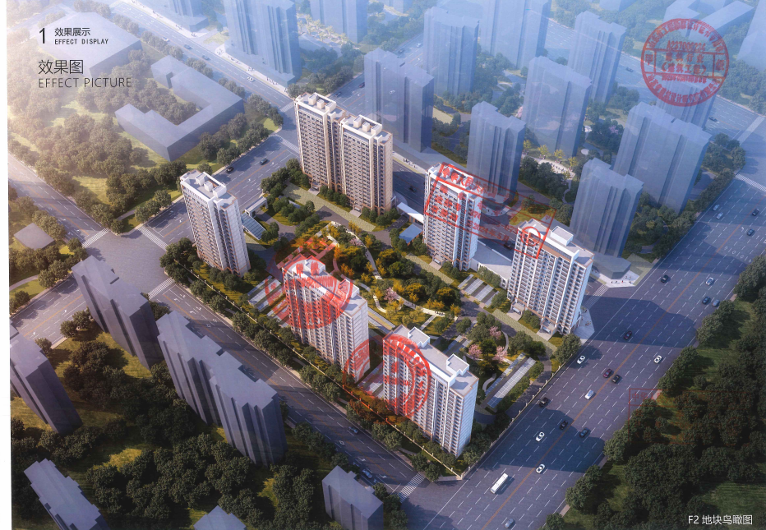项目效果图

本项目是济南新旧动能转换起步区褚家村、崔寨村等城中村改造项目 F-1地块。项目位于济南新旧动能转换起步区崔寨片区，北邻北边界路，东临西环路，西临解营路。工程设计类别、等级：住宅小区、二级。主要经济技术指标：本项目占地面积24138㎡，建筑面积75599.39m²；地上建筑面积53603.21㎡，地下建筑面积21996.18㎡。项目容积率约为2.24，绿地率为35.1%。
建筑结构形式、结构类别：住宅楼采用钢筋混凝土剪力墙结构，基础形式为筏板+桩基础；大门等配套公建为框架结构，基础形式为独立基础；车库为框架结构，基础形式为筏板+柱墩。
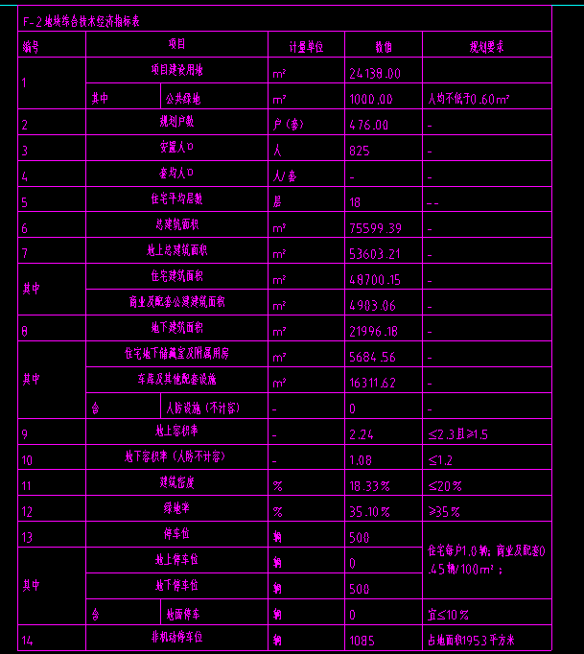

政策及环境分析

2.1政策要求
《济南市城市计划供水和节约用水管理办法》规划要求，各用水单位应根据国家及省、市有关计量管理规定，配备必要的用水计量器具，加强用水的计量管理。城市供水部门应加强入户总水表的管理；开展节约用水宣传工作，组织交流节约用水的先进经验，推广使用节水型设备、器具，表彰奖励节水成绩显著的单位和个人；用水单位应采用节约用水先进技术和使用节水型设备、器具，采取循环用水、一水多用等措施，在保证用水质量标准的前提下，降低用水量，提高水的重复利用率；新建用水项目应配套建设节水设施，新建用水项目不得采用国家己明令淘汰的用水设备、器具，设备冷却水应重复使用，用水设备、器具损坏漏水应及时维修、更换。

2.2水资源状况

济南市多年平均当地水资源总量为22.53亿立方米，人均占有量仅283立方米，不足全国平均水平的七分之一。2021年数据显示，全市用水总量控制在21.26亿立方米，但预计到2025年用水缺口将达2.3亿立方米，2035年扩大至4.4亿立方米。

每年需调引黄河水5.68亿立方米、长江水1亿立方米，客水占总供水量的比例超过80%。引黄工程如鹊山水库、玉清水库承担了市区90%以上的供水任务2.3气象资料

2.3 气象资料
济南市位于中国山东省中部，属于温带季风气候，具有明显的季节变化。以下是其主要气象特征：
1. 气候特点
• 四季分明：春短多风沙，夏热多雨，秋凉干燥，冬寒少雪。
• 夏季高温多雨：7-8月最热，平均气温约27-29°C，极端高温可达40°C以上；降水集中，占全年60%以上，偶有暴雨。
• 冬季寒冷干燥：1月最冷，平均气温约-1°C，极端低温可达-10°C以下；降雪较少，湿度低。
• 春秋短暂：春季（3-5月）多大风和沙尘天气；秋季（9-11月）凉爽宜人，昼夜温差大。
2. 气温与降水
• 年平均气温：13-14°C（近30年统计）。
• 年降水量：约600-700毫米，夏季占60%-70%，冬季仅5%-10%。
• 湿度：夏季平均湿度约70%，冬季降至50%以下。
• 无霜期：约220天，集中在4月至10月。
3. 季节特征
• 春季（3-5月）：气温回升快，多大风和沙尘天气，偶有倒春寒。
• 夏季（6-8月）：湿热多雨，7-8月为雨季，可能出现短时强降水或冰雹；高温高湿，体感闷热。
• 秋季（9-11月）：天高气爽，气温适宜，但昼夜温差大，偶有秋旱。
• 冬季（12-2月）：干冷少雪，盛行西北风，雾霾天气较多（尤其12月-2月）。
4. 特殊天气
• 雾霾：秋冬季节多发，受静稳天气和采暖排放影响。
• 沙尘暴：春季偶发，近年因生态治理减少。
• 强对流天气：夏季可能出现短时暴雨、雷暴大风或冰雹。

用水量估算

3.1、生活用水
根据《建筑给水排水设计标准》GB50015-2019第 3.1 条对建筑用水定额的规定计算本建筑总耗水量。
- 住户用水定额200L/人.d，3.2人/户，F2地块共计476户，人数825人
- 最高日用水量：200*825/1000=165m³/天
- 最大小时用水量：165/24*2.8=19.25m³/h。

3.2 绿化灌溉用水
根据《民用建筑节水设计标准》（GB50555-2010），绿化灌溉年均灌水定额本项目按照冷季型二级养护，取为0.28m3/㎡•a。总绿化面积为9025㎡
年灌溉用水量：Qld=q*Fl=0.28* 9025=2527m3/a
式中：Qld 年灌溉用水量；q 年均灌溉定额；Fl 绿地面积

3.3道路广场浇洒用水
按照《民用建筑节水设计标准》GB50555-2010表 3.1.5 规定,道路、广场的浇洒用水定额可按浇洒面积0.2-0.5 L/（m2•次）计算。根据济南市气候特点和本项目实际情况，浇洒道路、广场用水定额选为：0.25 L/（m2•次），整个申报范围内道路广场浇洒面积为 10862.1m2,考虑气候变化和冬季不浇洒，年浇洒次数按30次计，则用水量为：
每天的道路、广场用水量 Q3=0.25×10862.1÷1000= 2.72m³/d
本项目道路浇洒年用水量 Q 道路广场=2.72×30=81.47m³/a

3.4 消防用水
本项目消防水量按同一时间内的火灾次数1次，室内一次灭火用水量10L/s，室外一次灭火用水量25L/s，自动喷淋灭火系统用水量30L/s，火灾延续时间按2h计,则消防用水量为： 396m³。

3.5 未预见用水量
未预见用水量按生活用水量的5%计算，未预见用水量为则年
用水量Q6 为2673.75m³/y

3.6项目用水总量
通过上述计算，本项目总用水量Q统计如下：
用途 | 数量 |  | 用水定额 |  | 最高日用水量 | 使用天数 | 年用水量m³/y
用途 | 总数额 | 单位 | 数量 | 单位 | 最高日用水量 | 使用天数 | 年用水量m³/y
生活用水 | 165 | m³/天 | 200 | L/（人/天） | ---- | 365 | 60225
绿化灌溉用水 | 2239.1 | m³ | 0.28 | L/（㎡ ·d） | ---- | 120 | 2239.1
道路广场用水 | 2.72 | m³ | 2 | L/（㎡ ·d） | ---- | 30 | 81.47
消防用水 | 396 | m³ | --- | ---- | ---- | 365 | 396
未预见用水量 | ------ | m³ | --- | L/（㎡ ·d） | ---- | ---- | 7081
用水量总计 |  |  |  |  |  |  | 70022.57

四、节水策略
结合项目需求，制定节水措施。
1）给水系统选用密闭性能好的阀门、设备，优先采用软密封闸阀或蝶阀，避免管网漏损。
2）卫生洁具均要求选用节水型洁具及五金配件，所有用水器具应满足现行标准《节水型生活用水器具》CJT164-2014及《节水型产品通用技术条件》GB/T18870-2011要求。
3）优先利用市政给水管网的压力直接供水，当给水管网的水压和水量不足时，根据经济节能的原则选用合理的加压供水方案，并满足各配水点处供水压力不大于0.2Mpa。
4）室外埋地管道采取有效的保护措施避免管网漏损，并结合建筑与给排水系统建设做好排水构件链接，避免构件出现渗水，确保建筑物给排水系统的正常。
5）管材与管件连接的密封材料应卫生、严密、防腐、耐压、耐久；为避免重要物资和设备受潮引起的损失，应采取有效措施避免管道、阀门和设备的漏水、渗水或结露。
6）选购质量好的管道材料，如：不锈钢管、钢塑或铝塑复合管等，这样的管道材料不易老化和锈蚀，进而延长了管道的使用年限，有效地缩减了管道的使用和更换成本，能够更好的改善管道漏水问题。

五、给排水系统设计方案

5.1生活给水系统
1）水源：市政给水
2）供水分区：1~3层为市政给水直供区，4~11层为加压低区，11层以上为加压高区。
3）减压措施：每户阀后用水点压力大于0.2MPa需要设置减压阀。

5.2生活排水系统
（1）排水体制：排水采用雨、污分流制。
（2）污水产生量：本项目污水主要包括生活污水，
产生量按用水量的90%计，为.388*0.9=350m³/d，
污水经化粪池预处理达到《污水排入城镇下水道水质标准》（CJ343-2010）及泰安市第二污水处理厂进水水质要求后，经市政污水管网排入市污水处理厂处理，达《城镇污水处理厂污染物排放标准》（GB18918-2002)一级B类标准后排入市政污水厂。

5.3雨水排水系统
建筑屋面雨水经过有组织收集排至室外雨水井。
室外道路边适当位置设置雨水口，收集道路、人行道、绿化等地面雨水。
车行道采用雨水口收集雨水，多级台阶、车库入口、边坡与平地交界处采用截水暗沟收集雨水，人行道路采用雨水口和卵石暗沟收集雨水，车库顶上的种植区采用车库顶排水暗沟收集雨水，山体边坡下采用排水明沟收集雨水，通过排水沟连接，这些雨水以重力流方式和最短的距离排入就近的雨水管网，汇入湖泊。

5.4管材与配件
表 5.4 各类用水量估算
管道名称 | 安装部位 | 管材 | 连接方式 | 工作压力（MPa） | 备注
给水 | 干管、立管 | 内衬塑钢管 | 丝接或  法兰接 | 1.0MPa
 | 支管 | PPR | 热熔 | S4
排水 | 卫生间排水立管 | UPVC加强型内螺旋消音管 | 特殊管件
 | 厨房阳台立管 | UPVC | 粘接
雨水 | 立管 | PVC-U | 承插式胶粘连接 | 1.0MPa

5.5节水灌溉
绿化灌溉采用喷灌的高效节水灌溉方式，能有效的达到节水的目的.

5.6其他节水保证措施
给水选用高效低耗的设备如变频供水设备、高效水泵等。每楼设置室外用水计量水表。选用性能高的阀门、零泄漏阀门避免管道渗漏。

5.7卫生洁具及附件
本项目为全装修房，全部采用节水器具，所有用水器具应满足《节水型生活用水器具》CJ 164 及《节水型产品技术条件与管理通则》GB18870 的要求。具体节水器具有下列几种：
节水器具名称 | 节水器具主要特点 | 节水率
大便器 | 3L、6L大小水 | 不小于8%
洗手盆 | 具有感应功能 | 不小于8%
小便器 | 具有感应功能 | 不小于8%
加气节水龙头 | \ | 不小于8%
陶瓷阀芯水龙头 | 长寿命、不堵塞、不用滤网、不用清洗 | 不小于8%
停水自动关闭水龙头 | \ | 不小于8%

六、非传统水源利用方案

本项目中水接自市政中水，污水经集中排至市政中水处理站处理后，用于小区内车库冲洗地面、洗车等。中水系统竖向不分区，供水压力为0.35MPa。

七、水量平衡
表 7-1 水量平衡计算表（单位：m³）
用水类别 | 年用水量 | 非传统水源利用 | 新水用水量 | 耗水量 | 排水量 | 污水量 | 废水量 | 备注

